Оглавление

Введение 2
1. Аналитический раздел 2
1.1 Детализация задачи 2
1.2 Анализ и выбор физической модели 3
1.3 Выбор способа представления объектов с нечеткой геометрической границей 4
1.4 Выбор способа отображения получившейся системы 5
1.5 Выбор алгоритма работы с камерой 5
1.5.1 Матрица поворота. 5
1.5.2 Углы Эйлера 6
1.5.3 Кватернионы поворота 7
2. Конструкторский раздел 9
2. 1 Описание используемых алгоритмов 9
2.1.1 Система частиц 10
2.1.2 Алгоритм Художника 11
2.1.3 Преобразования сцены 12
2.1.4 Алгоритм работы программы 12
2.1 Выбор и обоснование языка и среды программирования 15
2.2 Структура классов 15
2.2.1 Основные сущности, присутствующие в программе и их функции: 15
2.2.2 Условные обозначения на диаграммах 23
2.2.3 Диаграмма классов 24
2.3 Файловая структура 24
4. Технологический раздел 24
4.1 Пользовательский интерфейс 24
4.1.1 Создание излучателей 25
4.1.2 Создание полей 25
4.1.3 Изменение параметров излучения 26
4.1.4 Управление 27
4.2 Требования к аппаратуре 29
4.3 Требования к программному обеспечению 29
5. Экспериментально-исследовательский раздел 30
5.1 Основные проблемы исследования 30
5.2 Сравнение метода представления сцены: матрица поворота или кватернион 30
5.2.1 Матрица поворота 30
5.2.2 Кватернион 30
5.2.3 Выводы 32
5.3 Сравнение методов очистки сцены. 33
5.3.1 Удаление с пороговым значением 33
5.3.2 Равномерное удаление 35
5.3.3 Выводы 36
Заключение 37
Список литературы 38

Введение
Перед разработчиками ПО часто возникает задача моделирования сплошных сред. Трудности возникают при моделировании осадков, различных жидкостей и газов, да и вообще большого количества мелких объектов, перемещающихся по общему закону.
Выход, который кажется наиболее простым – это применение покадровой анимации. Для этого необходимо нарисовать один и тот же объект в различных состояниях, а потом оживить полученные изображения. Такой подход сложно применить к задаче моделирования, он требует много ресурсов памяти и, очень часто, не дает ожидаемых результатов реалистичности.
Другой способ – это физическое моделирование. Поскольку известно, по каким законам взаимодействуют моделируемые объекты, их можно представить в виде системы частиц, которая подчиняется этим законам. Управление системой частиц требует гораздо больше ресурсов процессора, необходимо тщательно подбирать механизмы улучшения реалистичности картины. С другой стороны, система частиц расширяема, написанная однажды, она может быть масштабирована до условий разных задач. Если необходима высокая производительность, можно внести некоторые упрощения в моделируемую фигуру (убрать взаимодействия отдельных частиц, тени, отражения, модель освещения).
Для того, чтобы подобрать оптимальные параметры моделирования той или иной среды, может потребоваться стенд для тестирования. При моделировании снега было бы неправильно сразу требовать реалистичного отображения отдельных снежинок, основным является построение физической модели, по которой будет двигаться снег и ее тестирование системой частиц.

1. Аналитический раздел

1.1 Детализация задачи
Основная задача курсового проекта – разработать программу для моделирования системы частиц и реализации некоторых операций преобразования с ней. В итоге программа предоставляет пользователю интерфейс для тестирования созданной им системы частиц.
Реализация такого стенда для тестирования модели системы частиц предъявляет определенные требования к разработчику:
1. Стенд должен быть максимально производителен.
После тестирования физической модели к частицам можно будет применять сложные алгоритмы, повышающие реалистичность. Если стенд отнимает большую часть ресурсов компьютера, то он оказывается бесполезен.
2. Стенд должен быть масштабируем.
Предполагается, что, используя стенд, мы можем смоделировать любое взаимодействие, описываемое системой частиц – от скоплений звезд до обыкновенного дождя.
3. Разнообразие параметров и компонентов системы не должны быть достигнуты за счет снижения эргономичности приложения
Предоставляемый стендом набор параметров не должен путать пользователя, а подходы для улучшения производительности системы не должны приводить к загрязнению кода.
Требования, указанные выше, определили используемые в программе алгоритмы машинной графики, архитектурные особенности и паттерны проектирования.
Цель работы – построение программного комплекса, отвечающего перечисленным выше требованиям.
Для реализации проекта необходимо решить ряд проблем:
- Выбор физической модели, по принципам которой будет работать система
- Выбор способа представления объектов с нечеткой геометрической границей
- Выбор способа отображения получившейся системы
- Выбор алгоритма работы с камерой

1.2 Анализ и выбор физической модели
Выбор физической модели заставляет разработчика приложения задуматься над возможными физическими процессами, которые будут происходить в системе. Необходимо понимать, что физическая модель может присутствовать в совершенно различных формах: это может быть Классическая механика, Общая или Специальная теория относительности, Релятивистская механика или даже Квантовая механика.
Выбор модели накладывает ограничения по производительности для программы – выбор сложной модели подразумевает отдачу большого количества процессорного времени на обработку правильных, с точки зрения модели, взаимодействий объектов. С другой стороны, выбор простой физической модели может не дать необходимой базы для построения реалистичного взаимодействия.
Для курсового проекта была выбрана модель классической механики. Она работает с такими основными понятиями как Время, Масса, Скорость, Ускорение. Основой классической механики являются три закона Ньютона.
Наиболее важными для проекта оказались следующие формулы:
Таблица 1 - Основные физические формулы
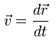 | Нахождение скорости тела (материальной точки)
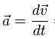 | Нахождение ускорения
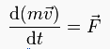 | Нахождение силы, действующей на тело массы m, движущейся со скоростью v
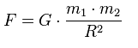 | Сила взаимодействия между двумя телами массы m₁ и m₂, расстояние между которыми - R
Такая система была выбрана потому что она предоставляет баланс между производительностью и реалистичностью представления объектов на экране.

1.3 Выбор способа представления объектов с нечеткой геометрической границей
В настоящее время существует много способов анимации объектов с использованием компьютера.
Наиболее широко используемыми являются
Таблица 2 - Способы анимации
Анимация по ключевым кадрам | Расстановка ключевых кадров производится аниматором. Промежуточные же кадры генерирует специальная программа
Запись движения | Данные анимации записываются специальным оборудованием с реально двигающихся объектов и переносятся на их имитацию в компьютере
Процедурная анимация | Компьютер автоматически генерирует анимацию в режиме реального времени согласно установленным правилам, законам и ограничениям
Для курсового проекта был выбран третий способ, так как он позволяет наиболее полно задействовать навыки программирования, при этом, не требуя умения рисовать красивые картины.
После определения метода анимации, необходимо было определиться с абстрактным представлением анимируемых объектов. Моделирование с помощью системы частиц оказалось наиболее подходящим способом – система частиц достаточно легко настраивается, позволяет добавлять/расширять функционал для работы с ней и прекрасно сочетается с моделью Классической механики (частица – синоним материальной точки из механики).

1.4 Выбор способа отображения получившейся системы
Алгоритмы, выполняющие задачу отсечения невидимых частей картины, делятся на две группы: алгоритмы, работающие в пространстве наблюдателя, и алгоритмы, работающие в плоскости изображения.
Основными алгоритмами считаются:
Таблица 3 - Способы отображения
Алгоритм обратной трассировки лучей | Трассировка луча от наблюдателя к источнику, поиск пересечения луча с объектами сцены и последующий расчёт отражения.
Z-буферизация | Для работы алгоритма создаётся буфер глубины, называемый Z-буфером, в который записывается глубина видимого пикселя в пространстве изображения
Z-сортировка («алгоритм художника») | Используя упорядоченность по глубине, грани выводится с закраской, начиная с дальних. При этом грани, которые выводятся позже закрывают собою невидимые части более дальних.
Выбор представления в виде системы частиц определил еще одно ограничение на производительность, поэтому в проектной работе я использовал алгоритм художника, примененный к различным системам частиц.

1.5 Выбор алгоритма работы с камерой
Работа с камерой – это очень важная часть любого приложения в области компьютерной графики. Неправильный выбор этого алгоритма может перечеркнуть все плюсы алгоритмов, выбранных ранее. Существуют три основных способа отображения:

1.5.1 Матрица поворота.
Любое вращение в трехмерном пространстве может быть представлено как композиция поворотов вокруг трех ортогональных осей (например, вокруг осей декартовых координат). Этой композиции соответствует матрица, равная произведению соответствующих трех матриц поворота.
Для трехмерного пространства существуют три матрицы поворота для осей X, Y, Z соответственно:

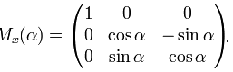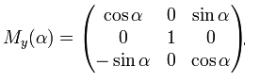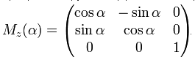
α – угол поворота (1)

Каждая из матриц соответствует переходу от результирующей системы координат к исходной системе. Для того, чтобы одной матрицей можно было описывать все преобразования, а не только повороты, необходимо добавить четвертый столбец/строку.
Для того, чтобы применить матрицу поворота к сцене, необходимо выполнить умножение матриц – текущей для сцены и соответствующей для поворота. Умножение матриц выполняется таким способом:: для матриц A и B получается результирующая матрица С
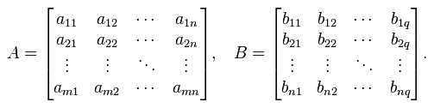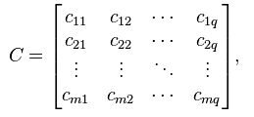

Причем элементы С считаются по формуле:

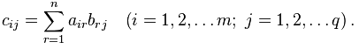
a, b, c – элементы соответствующих матриц, m, q – размеры матриц (2)

Таким образом, при каждом повороте считается произведение двух матриц 4х4
Проекция вектора координат какой-то точки на матрицу сцены вычисляется точно так же – умножением этого вектора на текущую матрицу сцены.

1.5.2 Углы Эйлера
Углы, на которые поворачивается прямоугольная система координат, связанная с телом, чтобы совместиться с неподвижной прямоугольной системой, имеющей с первой общий центр. Повороты с помощью углов Эйлера просты: необходимо только составить матрицу направляющих косинусов и остальные преобразования, в целом, напоминают преобразования с помощью матриц. Особенность такого подхода в том, что в памяти хранится только три числа для поворота.
1. направление оси вращения, вместе с точкой центра масс тела;
2. величину и направление угла поворота вокруг оси вращения;
3. радиус-вектор интересующей нас точки тела с началом в центре масс этого тела.
Однако такая система подвержена проблеме «Gimbal lock» - складывание рамок (шарнирный замок).
Рисунок 1 Шарнирный замок
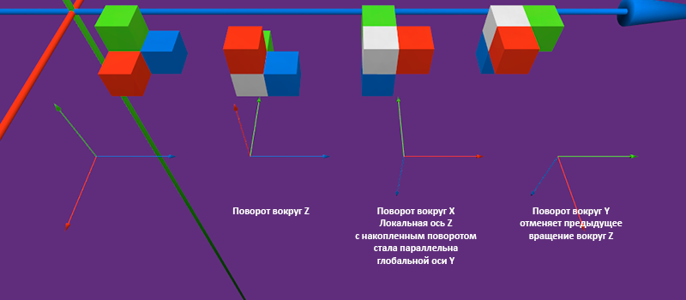

Эта проблема может сильно навредить любому графическому приложению, связанному с частыми поворотами сцены. Блокировка вращения может произойти, когда во время вращения вокруг двух или более осей оси оказываются расположенными параллельно друг другу, что приводит к получению непредвиденных результатов.

1.5.3 Кватернионы поворота
Наконец, третий вариант представляет собой комбинацию положительных свойств первого и второго вариантов: кватернионы. Кватернионы (quaternions) предоставляют удобное математическое обозначение положения и вращения объектов в пространстве. Кватернионы решают проблему последовательного вращения объекта вокруг осей в заданном порядке в Эйлеровых углах. Вместо того, чтобы задавать вращение объекта как серию последовательных вращений, кватернионы позволяют вращать объект вокруг произвольной оси на произвольный угол.
Кватернионы позволяют сделать плавные и предсказуемые повороты. В ориентации кватерниона используются комплексные числа. Ориентация кватерниона представляется тремя осями поворота (x,y,z) и углом поворота (w).
В сравнении с углами Эйлера, кватернионы позволяют проще комбинировать вращения, а также избежать проблемы, связанной с невозможностью поворота вокруг оси, независимо от совершённого вращения по другим осям.
В сравнении с матрицами они обладают большей вычислительной устойчивостью и могут быть более эффективными. Кватернион обеспечивает кратчайший, наиболее эффективный контур вращения. Он также позволяет выполнять сглаживание без эффекта «шарнирного замка»
Кватернионы являются 4-х мерным расширением множества комплексных чисел, другими словами — это гиперкомплексные числа. То есть кватернион q задаётся четвёркой чисел (x, y, z, w):

w + xi + yj + zk ,
где i² = j² = k² = –1.(3)

Операции с кватернионами напоминают основные операции с векторами в математике: Рассмотрим два кватерниона: q[w,v] и q'[w',v']. Для них справедливо следующее: q+q' = [w+w',v+v'], где v – это вектор (x, y, z), а w – это скаляр.
Умножение кватернионов:

qq' = [w*w' – v*v', vxv' + w*v' + w'*v] ,
где x - векторное произведение, а * — скалярное (4)
.
norm(q) = sqrt(w²+x²+y²+z²)

это длина (норма) кватерниона.
Норма используется для нормировки кватерниона для того, чтобы отбросить погрешности, возникающие при последовательных вращениях.
Кватернионы расширяют концепцию вращения в трехмерном пространстве до вращения в четырехмерном. Вращение можно задать единичным кватернионом (norm(q) = 1). Чтобы кватернион привести к единичному виду, или другими словами нормализовать, необходимо вычислить его размер norm(q) и все четыре члена кватерниона разделить на величину полученного размера.
Если вращение задано некоторым кватернионом q, то вектор v после вращения будет иметь вид
v': V'=q V q^{–1}, где V = [0,v], V'=[0,v'].
q – кватернион, V – начальный вектор (5)
То есть, для того, чтобы получить координаты каждой точки необходимо перевести их вначале в систему координат кватерниона, затем выполнить нормировку кватерниона сцены, затем провести умножение кватерниона сцены на кватернион искомого вектора.
Кватернион, кроме всего прочего, можно всегда привести к ортогональной матрице:

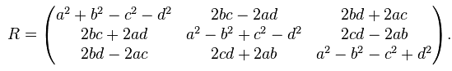
a, b, c, d – числа, которыми представлен кватернион (6)

Операция проецирования выполняется дольше, чем та же операция для матриц, но оказывается более точной. Преобразования с помощью матриц, в сравнении с кватернионами:

Рисунок 2 Погрешность преобразования матриц
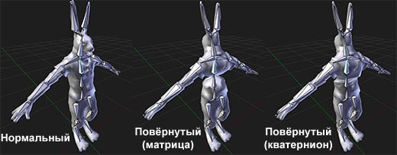

Можно видеть заметные искажения туловища у фигуры, что неприемлемо в поставленной задаче.

2. Конструкторский раздел

2. 1 Описание используемых алгоритмов
. Используя данные об алгоритмах, полученные в аналитической части работы, мне удалось выбрать оптимальные для данной задачи алгоритмы.

2.1.1 Система частиц
В качестве основы для моделирования была выбрана система частиц. Каждая такая система состоит из излучателя и потока излучаемых им частиц. Излучатель определяет такие свойства частицы, как: начальное положение, скорость и ускорение, масса частицы, ее цвет и время жизни. Если нет силового поля, действующего на частицу, она движется с той же скоростью и в том же направлении, в каком она была выпущена излучателем. Иначе происходит перерасчет сил, действующих на частицу, и она меняет свое положение, следуя законам всемирного тяготения. Моделирование может происходить как с несколькими излучателями, частицы которых имеют различные свойства, так и с одним.
Система частиц позволяет наиболее точно отразить те взаимодействия и физические процессы, которые происходят при моделировании различных сред. Система позволяет учитывать различные силы, действующие на реальные объекты, абстрагируясь от них. Частицы являются наименьшим по ресурсоемкости примитивом, который можно отобразить на сцене. Это позволяет нам экономить вычислительное время процессора, направив его на вычисление трудоемких физических формул.
Объекты, обрабатываемые системой можно моделировать с помощью поверхностей. В отличие от системы частиц, поверхности не могут обеспечивать необходимой подвижности системы, добавление помех и искажений там необходимо рассчитать перед началом моделирования, а моделируемый процесс получается статическим.
Наконец, система частиц – это универсальный инструмент, позволяющий моделировать процессы, принадлежащие разным областям знаний, пользователю в таком случае достаточно задать законы, по которым движутся его объекты, все остальное за него сделает система.
В настоящее время нет какой-либо общепринятой реализации системы частиц, которая была бы наиболее эффективна. Однако, существуют некоторые правила, которые диктуются возможностями компьютеров.
Во-первых, считается, что частицы не отбрасывают тень друг на друга и на окружающую среду. Если бы этого правила не было, каждую частицу пришлось бы отрисовывать несколько раз. Достаточно большое количество процессорного времени уходит на поддержание системы частиц, если ввести тени в систему, то системы частиц не позволят держать столько объектов одновременно и, при этом, показывать хорошую скорость работы.
Во-вторых, считается, что частицы не поглощают, а излучают свет. Опять же, если пренебречь этим правилом, то придется, как минимум, сортировать частицы по удаленности от камеры на каждой итерации отрисовки. Поскольку частица – это небольшой, но все-таки объект, на сортировку может потребоваться много времени и пользователь, опять же, не получит ожидаемого результата.
Простые системы частиц применяются сейчас практически повсюду в 3D моделировании. Основные пакеты моделирования, такие как 3D Max, Blender, имеют встроенные редакторы для генерации различных систем частиц. Благодаря расширяемости этого подхода к анимации, можно генерировать не только очень простые, но и очень сложные системы частиц. Можно применять к ним различные пространственные деформации (ветер, гравитация, силовое поле) и использовать в различных научных расчетах.

2.1.2 Алгоритм Художника
Для того, чтобы сделать изображение более реалистичным, не нагрузив при этом процессор, используется простейший метод отсечения объектов. Алгоритм применяется на уровне излучателей, это означает, что сортировка по координате Z происходит между несколькими объектами (количество излучателей ограничено системой) – производительность не теряется, а картина становится правильной с точки зрения наблюдателя.
Платой за простоту алгоритма являются его недостатки, вот основные из них:
Во-первых, при некотором расположении граней этот алгоритм вообще не может дать правильного результата, - в каком порядке грани не были бы нарисованы, получится неправильно. Вот стандартный пример:
Рисунок 3 Ошибка работы алгоритма Художника
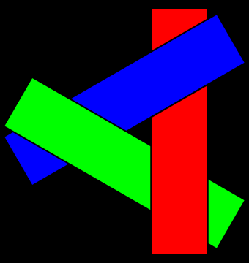
Во-вторых, при использовании этого алгоритма отрисовываются вообще все грани сцены, и при большом количестве загораживающих друг друга граней мы будем тратить большую часть времени на отрисовку невидимых в конечном итоге частей.
К сожалению, нет какого-либо способа избавиться от данных недостатков в алгоритме. Поэтому, если необходима система без указанных недостатков, необходимо выбрать другой алгоритм отсечения невидимых граней.
В данном проекте алгоритм художника используется на уровне излучателей, что позволяет избавиться от второго недостатка – сортировка излучателей по координате Z – это всего лишь несколько сравнений (количество излучателей ограничено).

2.1.3 Преобразования сцены
Неотъемлемой частью системы является сцена, с которой необходимо выполнять преобразования: масштабирование, перемещение и поворот вокруг осей. Для решения этой задачи можно использовать разные методы. Теоретическая платформа для преобразования была описана в аналитическом разделе.
В проекте мне удалось успешно применить методы преобразования сцены с помощью матрицы поворота и кватерниона. Кроме того, у меня получилось провести их детальное исследование по памяти и производительности и решить, какой метод выгоднее использовать в компьютерной графике.

2.1.4 Алгоритм работы программы
С момента старта программы и установки излучателя на излучение, начинается жизненный цикл частиц – их создание, передвижение и уничтожение.
Процесс работы прост:
- Генерация новых частиц
- Установка свойств
- Отображение
- Перемещение
- Удаление

Выбранная последовательность действий может быть изменена произвольным образом, т.к. действия независимы. Так, генерацию новых частиц, можно выполнять и после всех остальных действий, но получится одна лишняя итерация цикла программы.

2.1.4.1 Генерация частиц.
Каждый установленный излучатель может в определенные моменты времени генерировать частицы. Генерируемые частицы обладают основными свойствами, заданными в программе и, как правило, «вылетают» под случайным углом к направлению начальной скорости – так происходит имитация потока частиц. Существуют разные опции генерации, большинство которых может менять пользователь. Это положение источника, начальная скорость и ускорение частицы, количество генерируемых частиц на каждом шаге, их разброс и время жизни. Кроме того, пользователь может выбирать цвет частицы из палитры RGB и менять его в ходе моделирования.
Излучатель частиц является отдельной сущностью только в программной архитектуре – не на сцене. Для хранения частиц определенного излучателя используется отдельная сущность – хранилище. Хранилище уникально для излучателя и, кроме хранения, вызывает у частиц пересчет их нового положения с учетом силовых полей вокруг.

2.1.4.2 Установка свойств
Свойства частиц уникальны для одного излучателя – если необходимо создавать частицы с другим набором атрибутов – нужен новый излучатель. Излучатель и хранилище вместе образуют сущность «Эмиссия», которой управляет менеджер излучения.

2.1.4.3 Отображение
Отображение частиц происходит простым добавлением их на холст. Система устроена так, что при изменении координат у частицы, сцена сама отобразит новое положение частицы. Как только новые частицы были сгенерированы, они сразу же попадают на сцену – нет необходимости отображать все частицы в одно время, в одном месте и создавать «узкое место» в системе. Поскольку отображение является одной из самых долгих операций, мне показалось удобным максимально его упростить. Так, в программе предполагается, что частицы не отражаются, не дают тени и используется наиболее примитивная световая модель – цвет частиц, находящихся друг за другом просто суммируется. Это предположение может сильно повлиять на реалистичность отображения модели, но не на реалистичность ее поведения. Поскольку задача реалистичного отображения – это задача видеокарты, а не процессора, пользователь системы для конкретной задачи сможет взять тестируемый программный комплекс как базу, добавив в него функции отображения, использующие возможности его графического процессора. Тогда каждая деталь системы будет заниматься той задачей, под которую она спроектирована и система окажется более надежной. Тем не менее, для сохранения реальных свойств, используется сортировка излучателей по координате Z по удалению от пользователя. Это позволяет сохранить видимый «объем» сцены.

2.1.4.4 Перемещение.
Перемещение частиц в пространстве – сложная и нетривиальная задача. Стандартный способ – это добавление вектора скорости частицы к текущему вектору ее положения. К сожалению, этот способ не работает при равноускоренном движении, которое моделируется в программе. В случае с частицами мне удалось ввести понятие «поля», как невидимого объекта, обладающего массой и положением. Для каждой частицы происходит расчет действующей на нее силы по формулам, затем ее ускорения, скорости и положения. Полей, действующих на частицу, может быть огромное количество – и все с разной массой и силой воздействия. Так, есть возможность поставить два, компенсирующих друг друга поля и увидеть наглядный результат. Таким образом, каждая частица меняет свое положение наиболее реалистично, а пользователь видит реальную картину того, что сложно рассчитать на бумаге: действия внешней силы (или суммы сил) на поток (или несколько потоков) частиц. Во время движения, частицы могут менять свои свойства – это никак не сказывается на производительности.

2.1.4.5 Уничтожение
Алгоритм уничтожения частиц во многом напоминает алгоритм очистки неиспользуемой памяти в современных высокоуровневых языках. Для того, чтобы не нагружать систему постоянной очисткой частиц с нулевым счетчиком времени, удаление таких частиц происходит только по достижении порога, превышающего максимальное количество таких частиц в системе. То есть, во время очередного движения частицы, когда счетчик ее времени жизни обнуляется, она переходит из массива живых частиц в массив частиц, готовых для удаления. Так мы делаем две задачи сразу – перестаем обрабатывать частицу при очередном перемещении и перестаем ее отображать на сцене. Эта операция не сильно нагружает систему. Когда массив частиц на удаление заполнится, вызовется их деструктор, память очистится. Так все частицы удаляются в одном месте, не происходит утечек памяти и преждевременного удаления объектов (во время их использования).

2.1 Выбор и обоснование языка и среды программирования
В процессе разработки проекта был выбран язык C++ и Qt framework, для написания кода был выбран редактор Qt Creator
Существует несколько факторов, которые повлияли на выбор:
- Высокая производительность языка C++ , по сравнению с остальными высокоуровневыми языками программирования
- Кроссплатформенность приложения, обеспеченная компилятором gcc версии 4.8.1
- Большой выбор стандартных классов для представления структур данных, основных алгоритмов
- Разнообразие виджетов для оформления пользовательского интерфейса и отличная документация по ним
- Реализация асинхронного взаимодействия участков кода с использованием системы сигналов-слотов Qt framework

2.2 Структура классов
Реализация программы на языке С++ предполагает использование парадигмы объектно-ориентированного программирования. Поэтому, при написании кода, большое внимание уделяется его структурированию: разделению на классы, пространства имен, домены.

2.2.1 Основные сущности, присутствующие в программе и их функции:
- Различные менеджеры
Классы управляют работой системы, перенаправляют события, поступающие от пользователя, целевым классам
- Классы, отвечающие за непосредственно излучение: излучатель, хранилище, силовое поле
Классы предоставляют менеджерам интерфейс для создания, удаления и управления.
- Классы-действия: отображение, перемещение (частиц)
Используются структурами проецирования для преобразования координат по сигналу от менеджера.
- Классы, описывающие преобразования сцены: поворот, масштабирование, перемещение
Эти классы выполняют операции со сценой

- Вспомогательные классы для преобразований
Кватернион поворота, в отличие от матрицы, не описывает масштабирование и перемещение системы, поэтому потребовалась пара классов, описывающих эти действия.
- Классы, описывающие математические сущности: математический вектор, матрица поворота, кватернион поворота
Выполняют операции, описанные выше
- Классы, обеспечивающие структуру кода: абстрактные сущности, классы-помощники (контекст)
Позволяют поддерживать код системы доступным и структурированным.
- Классы описания интерфейса
Предоставляют пользователю возможность управления программой

      - Системный Менеджер

Рисунок 4 Диаграмма классов системного менеджера
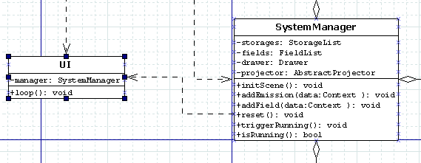

Классы, входящие в диаграмму:
UI – интерфейс пользователя, основанный на QMainWindow. Позволяет пользователю изменять состояние системы с помощью виджетов.
SystemManager – класс, агрегирующий в себе основные классы системы и позволяющий передавать сообщения от пользовательского интерфейса целевым классам.

      - Рабочие классы
        - Классы Эмиссии

Рисунок 5 Диаграмма классов эмиссии
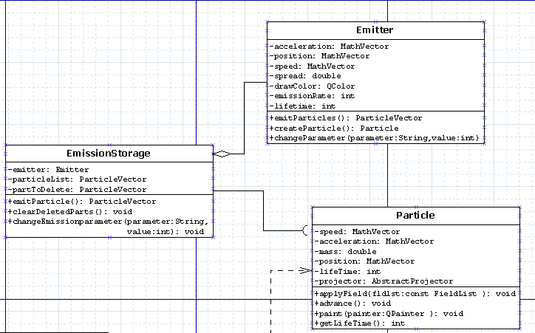

Emission Storage – класс, содержащий в себе излучатель и излучаемые частицы. Является прослойкой, собирающей вместе управление излучением и хранение объектов излучения.
Emitter - собственно класс излучателя. Создается с определенными параметрами или значениями по умолчанию. По вызову генерирует некоторое число частиц, задав им случайные свойства из диапазона. Может изменяться во время работы программы.
Particle – класс излучаемой частицы. При создании, принимает от Излучателя все необходимые параметры, никаких значений по умолчанию не задает. Поле может повлиять на координаты частицы, а она может продвинуться дальше или отобразиться. Также предоставляет информацию о времени жизни для переноса в массив удаленных частиц (см. алгоритм удаления частиц).

        - Классы Поля
Рисунок 6 Диаграмма классов поля
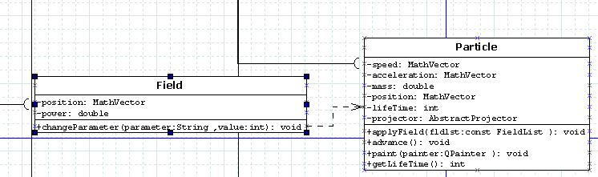

Field – класс, реализующий понятие поля в программе. Как видно из диаграммы классов, поле представлено своей позицией и «силой». Любую характеристику поля можно поменять, если она существует в классе. Поле активно используется частицей при перерасчете ее позиции.
Практически все классы из этой группы предоставляют менеджеру свои интерфейсы, с помощью которых он изменяет текущие параметры системы.

      - Классы-действия
Рисунок 7 Диаграмма классов действия
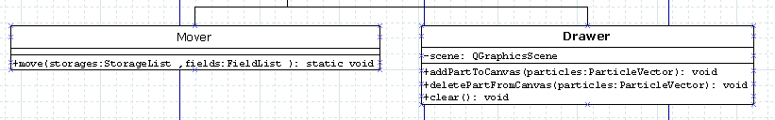

Mover – класс, который передвигает частицы по сигналу от менеджера. Внутри представлен только один статический метод move, поэтому даже не требуется хранить экземпляр класса.
Drawer – класс, отвечающий за реальное отображение проецируемых данных. Класс создается путем добавления в него сцены (в моем случае это объект QScene), а затем выполняет на этой сцене некоторые операции. Класс может добавить и удалить объект со сцены, а также очистить все полностью.

      - Преобразования сцены
Рисунок 8 Диаграмма классов сцены
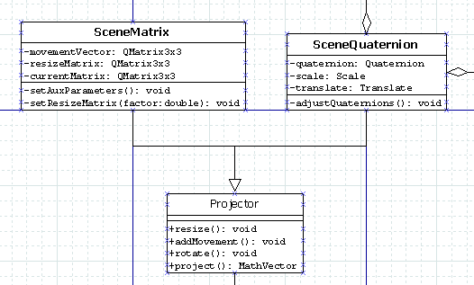

Projector – абстрактный класс, который содержит интерфейс, доступный менеджеру для осуществления основных операций со сценой. Это чисто виртуальный класс в терминологии языка C++, поэтому не содержит реализации ни одного из методов. Указатель на этот класс хранится в каждой частице и вызывается там же для проецирования.
SceneMatrix – один из классов, реализующих методы, представленные в классе Projector. Класс инкапсулирует объект матрицы, предоставляет доступ к основным преобразованиям сцены и выполняет эти преобразования с помощью стандартных алгоритмов с матрицами (сложение, умножение, транспонирование). При создании внутри класса создаются базовые матрицы: поворота, масштабирования и перемещения, которые потом выполняют операции с входным вектором (позицией).
SceneQuaternion – класс, реализующий методы класса Projector, но выполняющий операции с помощью такого математического понятия, как кватернион поворота. Поскольку кватернион в проекте используется только как механизм поворота сцены, класс также использует вспомогательные классы перемещения и масштабирования, позволяющие ему выполнять и реализовывать одноименные операции.

      - Вспомогательные классы
Рисунок 9 Диаграмма вспомогательных классов
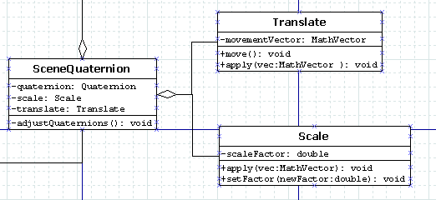

Translate – класс, позволяющий перемещать сцену в то время, когда выбран метод проецирования с помощью кватерниона.
Scale – класс, позволяющий масштабировать сцену при выбранном проецировании с помощью кватерниона.
Оба класса содержат в себе базовую структуру – математический вектор и выполняют простые операции с ним.

2.2.1.6 Математические сущности
Рисунок 10 Диаграмма математических сущностей
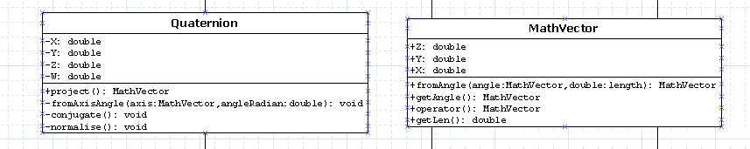

Quaternion – класс, предоставляющий различные операции с кватернионом поворота. Активно используется при выбранном методе проецирования с помощью кватернионов.
MathVector – класс, описывающий базовые операции с обычным вектором в понятиях математики. С вектором можно выполнять арифметические действия, а также строить его разными способами, находить его длину, сравнивать векторы. Класс является наиболее используемым по всему проекту, т.к. практически все сущности, отображаемые на сцене можно представить в виде математических вектором.
Отсутствующий на диаграмме класс – класс матрицы. Матрица поворота – крупная структура данных, тем не менее, является базовой – все операции с ней должны быть быстрыми. Поэтому я использовал библиотечный класс QMtarix4x4 для представления математической матрицы.

      - Структурные классы – контейнеры и абстрактные сущности.
Рисунок 11 Диаграмма классов-контейнеров
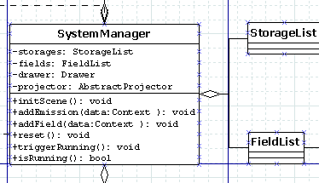

Рисунок 12 Диаграмма класса Context
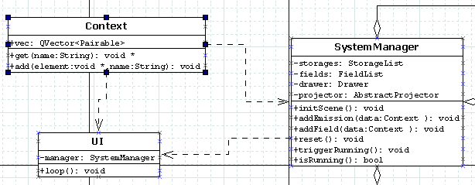

StorageList – класс-контейнер, содержит в себе множество классов EmissionStorage, позволяет управлять как их множеством, так и каждым хранилищем по-отдельности.
FieldList – выполняет те же функции, что и StorageList, но применительно к классу силового поля
Оба класса содержат методы, позволяющие добавлять/удалять объекты и, в целом, играют роль простых контейнеров.
Context – чисто структурный класс проекта. Поскольку от интерфейса пользователя вниз по иерархии системы передается множество параметров, конструкторы классов, принимающих эти параметры, выглядят сложными и запутанными. С этой проблемой позволяет справиться класс контекста – множество пар ключ-значение, которое позволяет каждому целевому классу построить себя самому, выбрав значение из контекста или поставив значение по умолчанию.
Класс является структурным паттерном языка Java (реализация с помощью карты Object на String), который тем не менее получилось вписать в язык С++ (хотя и с некоторыми оговорками по оправданности применения). Содержит методы get и add для взятия и добавления значения по ключу.

      - Пользовательский Интерфейс
Рисунок 13 Диаграмма класса UI
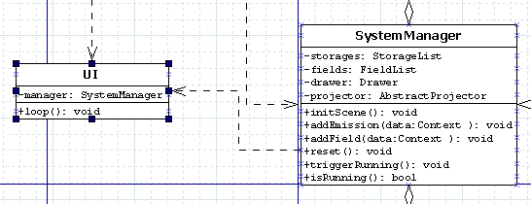

UI – класс, хранящий в себе множество виджетов с которыми взаимодействует пользователь, и посредством которых происходит управление в системе. Нет смысла описывать класс полностью, ибо большинство методов там всего лишь вызывают сигналы, которые принимает и исполняет системный менеджер.
Главный метод этого класса – метод loop(), позволяет запустить программу на отображение текущего состояния.

Условные обозначения на диаграммах

Рисунок 14 Условные обозначения
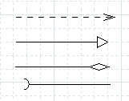

- Зависимость — это слабая форма отношения использования, при котором изменение в спецификации одного влечёт за собой изменение другого, причём обратное не обязательно. Возникает когда объект выступает например в форме параметра или локальной переменной.
- Обобщение (Generalization) показывает, что один из двух связанных классов (подтип) является частной формой другого (надтипа), который называется обобщением первого. На практике это означает, что любой экземпляр подтипа является также экземпляром надтипа.
- Простая ассоциация между двумя классами отражает структурное отношение между равноправными сущностями, когда оба класса находятся на одном концептуальном уровне и ни один не является более важным, чем другой. Отношение такого типа называют агрегированием; оно причислено к отношениям типа "имеет" (с учетом того, что объект-целое имеет несколько объектов-частей).
- Контейнер – объект-контейнер содержит в себе объекты экземпляры класса, который хранится в контейнере. Чаще всего имеет набор стандартных методов – удаление/добавление/поиск

С учетом заданных условных обозначений, можно представить общую схему взаимодействия классов – классовую диаграмму.

2.2.3 Диаграмма классов
Рисунок 15 Общая диаграмма классов
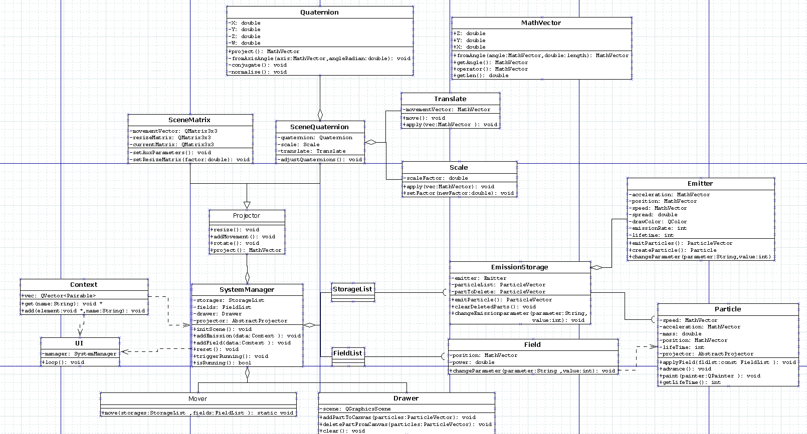

К сожалению, крупный размер каждого из элементов не позволяет рассмотреть детально схему. Но каждый участок диаграммы был описан в деталях выше, поэтому на этом можно не останавливаться.

2.3 Файловая структура
В итоге проект состоит из 16 классов, каждый из которых имеет интерфейс, некоторые из них не содержат файла реализации ввиду того, что являются простыми или организация смыслового кода в одном файле с описанием позволяет удобнее читать классы.

4. Технологический раздел

4.1 Пользовательский интерфейс
Пользовательский интерфейс программы представлен рабочей областью пользователя – сценой, на которой отображаются объекты и группами виджетов, которые позволяют пользователю управлять поведением программы. Эти компоненты условно разделены на 4 группы: создание излучателей, создание полей, управление излучением и управление камерой.

Запуск программы осуществляется двумя способами: с помощью интерфейса среды разработки Qt Creator, а также с помощью .exe файла, в папке с которым лежат основные библиотеки программы.

4.1.1 Создание излучателей
Управление излучением в пользовательском интерфейсе реализовано с помощью вкладок. Первая вкладка, доступная при запуске программы – это создание излучателей.
Рисунок 16 Интерфейс программы – параметры излучателя
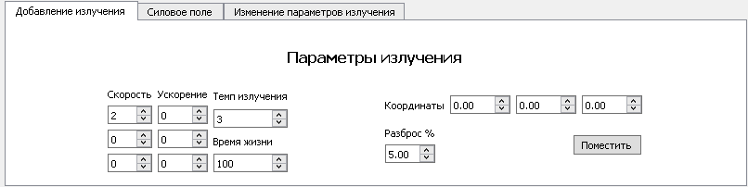

При создании излучателя указываются его координаты, а также основные свойства частиц, которые он будет испускать. Поля для ввода имеют некоторые значения при запуске программы, поэтому для того, чтобы излучение начало работать, достаточно поместить излучатель и выбрать пункт «Начать Симуляцию» на панели управления.
Получается похожая картина:
Рисунок 17 Интерфейс программы – созданный излучатель
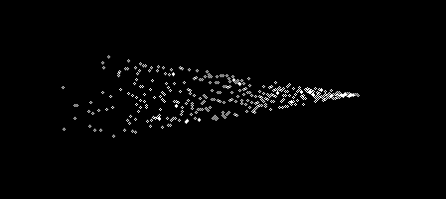

4.1.2 Создание полей
Управление полями происходит на второй вкладке, которую предварительно необходимо выбрать. Инструменты управления полем выглядят так:

Рисунок 18 Интерфейс программы – создание полей
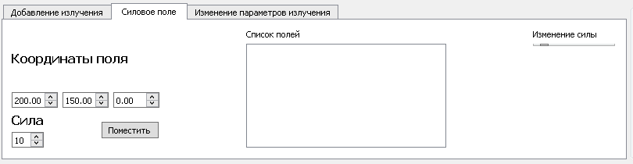

Здесь можно задать основные параметры поля (которые также заполнены предварительно), посмотреть общий список полей, выбрать там одно и слайдером изменять его силу.

Применение поля к единственному излучателю может выглядеть так:
Рисунок 19 Интерфейс программы – пример работы поля
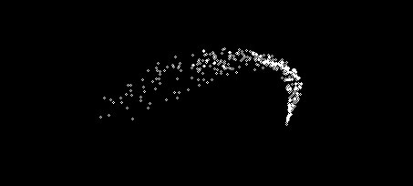

4.1.3 Изменение параметров излучения
На третьей вкладке из списка находятся инструменты изменения параметров излучения. Эти инструменты довольно разнообразны, но относятся они к одной и той же теме: изменение параметров одного из излучателей. Выглядит это так:
Рисунок 20 Интерфейс программы – изменение излучения
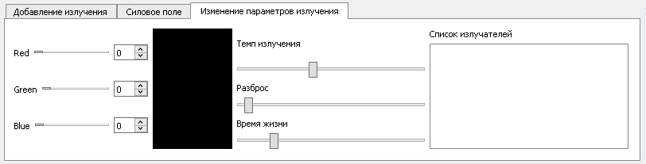

Здесь можно выбрать цвет какого-либо излучения, пользуясь RGB палитрой причем существует предпросмотр цвета. Кроме того, присутствуют слайдеры для основных параметров излучения – Темп, разброс частиц и время их жизни. И, наконец, тут есть список излучателей, в котором происходит выбор того, что мы хотим менять.
При изменении цвета, меняется и прямоугольник предпросмотра, что позволяет хорошо ориентироваться в выполняемых функциях

Рисунок 21 Интерфейс программы – предпросмотр цвета
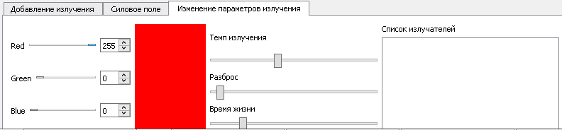

При передвижении слайдера меняется цвет и самого изображения. Это позволяет делать излучатели разных цветов во время работы программы:

Рисунок 22 Интерфейс программы – разные цвета излучателей
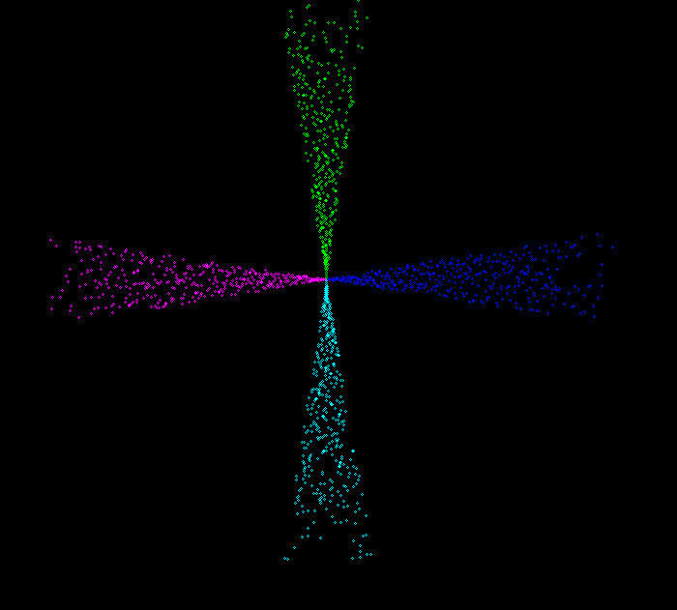

4.1.4 Управление
Далее через разделитель идет управление системой. Помимо кнопок «Начать Симуляцию» и «Сброс», имеется возможность сделать паузу и выполнить различные трансформации сцены. Выглядит этот инструментарий так:

Рисунок 23 Интерфейс программы – преобразования сцены
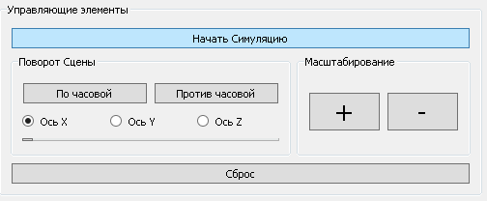

Кнопки, отвечающие за трансформацию, являются дублированием функционала клавиатуры, а именно:
1. Для перемещения сцены можно воспользоваться кнопками A/W/S/D, которые отвечают соответственно за перенос сцены влево/вверх/вниз/вправо
2. Кнопки масштабирования заменяются колесом мыши. Поворот колеса вперед/назад соответствует операции увеличения/уменьшения масштаба.

Рисунок 24 Интерфейс программы – масштабирование
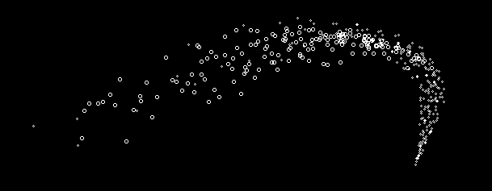

3. Самое сложное – это кнопки поворота. На приборной панели они представлены слайдером, имеющим ровно 360 позиций, кнопками выбора оси вращения и кнопками выбора угла, на который необходимо повернуть сцену. На клавиатуре эти действия выполняют следующие клавиши:
U/I – поворот вокруг оси Z
H/J – поворот вокруг оси Y
B/N - поворот вокруг оси X

Пример поворота изображения:
Рисунок 25 Интерфейс программы – поворот изображения
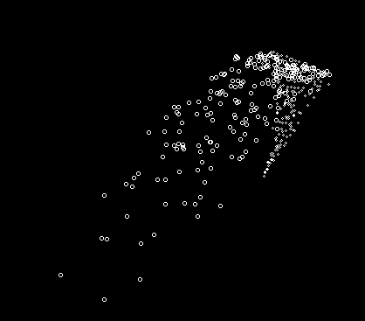

Необходимо быть внимательным – кнопки работают только в латинской раскладке.
Преобразования сцены можно совмещать. Это соответствует умножению матриц/кватернионов (в зависимости от типа проекции, выбранной пользователем) и дает интересные результаты.
Помимо приведенных выше операций существует возможность скрыть приборную панель: и действительно, добавив однажды излучатели, стоит более тщательно рассмотреть полученную картину. Это можно сделать, нажав на кнопку Скрыть под сценой. В любое время, скрытое меню можно вернуть, нажав на кнопку еще раз.
Кроме того, существует возможность выбрать способ проецирования объектов на сцену. Как уже было сказано ранее, выбор способа происходит из матрицы и кватерниона. Важный факт – выбор способа проецирования стоит выполнять до того, как объекты были добавлены на сцену, иначе произойдет Сброс и удаление всех объектов со сцены.

4.2 Требования к аппаратуре
Для минимального функционирования программы необходимо иметь процессор с частотой не менее 1 Ghz. Желательно иметь большую частоту. К тому же, необходимо иметь видеопамять (видеоадаптер или встроенную память в материнскую плату) для отображения результата.

4.3 Требования к программному обеспечению
Для запуска приложения необходимо хранить сторонние библиотеки, используемые приложением в папке с этим приложением. Остальные требования поддерживает компилятор.

5. Экспериментально-исследовательский раздел

5.1 Основные проблемы исследования
В данной работе мне удалось провести исследования по нескольким вопросам:
1. Матрица поворота или кватернион – что лучше?
2. Когда удалять частицы с временем жизни = 0?
3. Насколько сильно влияет увеличение интенсивности излучения на производительность работы программы? На какие компоненты?

Измерения, представленные в этом разделе, сделаны с использованием библиотеки C++11 <chrono>. Она позволяет вычислять процессорное время с достаточно высокой точностью – в наносекундах.

5.2 Сравнение метода представления сцены: матрица поворота или кватернион

5.2.1 Матрица поворота
Матрица поворота – давно отработанная техника представления объектов на сцене. Объект, представленный математическим вектором, достаточно просто проецируется на сцену – необходимо всего лишь умножить вектор на текущую матрицу сцены.
С поворотом и масштабированием тоже все просто: умножение матрицы сцены на соответствующую матрицу операции.
Наконец, перенос задается тремя координатами матрицы.
Итого получаем теоретическое предположение о сложности операций и используемой памяти:
- Матрица 4х4 – 16 чисел с плавающей точкой
- Операция цепочки поворотов (умножение матриц поворота)
27 умножений, 18 сложений, 45 операций в итоге.
- Операция преобразования вектора относительно матрицы
9 умножений, 6 сложений, 15 операций в итоге.

5.2.2 Кватернион
Кватернион – используемое в компьютерной графике математическое понятие, представляющее вращение на определенный угол в определенном пространстве.
Поворот сцены с использованием кватерниона представляет собой обычное умножение кватернионов.
Проекция вектора на кватернион немного более сложная – вначале необходимо нормализовать кватернион, затем умножить вектор слева на кватернион сцены, справа на обратный ему кватернион.
Перенос и масштабирование не задаются кватернионом поворота. Их можно получить, выполняя дополнительные операции с кватернионом, но, в рамках данного проекта, я воспользовался дополнительным вектором, описывающим перенос и масштабирование.
Теоретическое предположение о сложности операций:
- Кватернион содержит в себе 4 числа с плавающей точкой.
- Операция цепочки поворотов (умножение кватернионов поворота)
16 умножений, 12 сложений, 28 операций в итоге.
- Операция преобразования вектора относительно кватерниона
15 умножений, 15 сложений, 30 операций в итоге.
Из предположений видно, что, благодаря тому, что кватернион занимает меньше места в памяти, операция простого умножения двух кватернионов происходит значительно быстрее, чем в матрицах.
Как уже было сказано выше, во время умножения кватерниона на вектор, необходимо проводить операцию нормализации кватерниона.
Несмотря на дополнительные атомарные операции, это действие крайне полезно при многочисленных поворотах сцены. Нормализация матрицы занимает еще больше времени, поэтому не используется, поэтому можно считать, что преобразования с помощью кватернионов являются более точной альтернативой матрицам.
Выходные данные получились такими:
Таблица 4 - Сравнение производительности матрицы и кватерниона
 | Матрица | Кватернион
Поворот вокруг оси | 1643542 | 991974
Перемещение | 941720 | 982460
Масштабирование | 969013 | 3738727

Объяснить данные можно так: поворот вокруг оси, как и ожидалось, быстрее выполняется с помощью кватернионов. Перемещение стоит делать с помощью матриц, хотя разница незначительна.
Причина разницы – обращение к дальнему адресу (кватернион не содержит в себе способов перемещения, поэтому используется дополнительный вектор). При масштабировании все также оказалось понятно. Вместо умножения матриц, уже реализованного для поворотов, эффективнее выполнять те же операции с единственным вектором.
Для этого теста бралось среднее значение из 51 измерения.
Далее я попробовал сравнить, будет ли влиять количество объектов на сцене на производительность этой сцены. По единственному тесту с 4 излучателями для поворота получились идентичные данные с точностью до погрешности. Это значит, что количество объектов на сцене не увеличивает сложность операций с ней.
Тест выполнялся 15 раз, в результате было проведено сравнение средних величин.
Напомню, что среднее значение поворота для кватерниона оказалось равно 991974 нс
При большем количестве объектов оно равно 1000345 нс
Для матриц старое значение = 1643542 нс
При увеличенном количестве объектов 1516700 нс
После этого необходимо было выяснить, насколько быстрее или медленнее будет проецирование с помощью кватернионов.
Следующая таблица отображает результат:
Таблица 5 - Сравнение производительности проекции матрицы и кватерниона
 | Матрица | Кватернион
Проекция вектора на сцену | 1001042 | 1581062
Итак, мы видим, что сложность операции проекции для кватернионов сильно сказывается на производительности. Матрица в таком случае эффективнее в 1.5 раза. Тестирование проводилось 51 раз, в результат было занесено среднее значение

5.2.3 Выводы
Выводы: Полученные результаты в большой степени говорят об эффективности кватерниона по сравнению с матрицей поворота. К сожалению, операция проецирования, так часто используемая в моем проекте, проигрывает в производительности матрице. С другой стороны, метод, использующий кватернионы получается более точным и правильным, с точки зрения компьютерной графики.
В итоге, можно привести такую таблицу:
Таблица 6 - Таблица недостатков матрицы и кватерниона
 | Матрица | Кватернион
Незначительный недостаток | Занимают больше памяти, чем кватернионы | Эффективное программирование затруднено
Средний по значимости недостаток | Умножение в 1.5-2 раза медленнее умножения кватернионов | Применение к вектору в 1.5-2 раза медленнее, чем у матриц
Значимый недостаток | Нормализация матриц для сохранения точности – очень трудоемкая операция (нормализация Грамма-Шмидта)
Недостаток, не отображенный в программе | Сферическая интерполяция между несколькими вращениями дает крайне неточный вариант | Отсутствие глубоких знаний математики не позволяет модифицировать и улучшать алгоритмы с кватернионами.

Стоит также учитывать, что в работе был использован эффективный библиотечный класс матриц, но (возможно, неэффективный) пользовательский класс математического вектора и кватернионов. Кроме того, в задаче использовалась Декартова система координат, что заставляет каждый раз при использовании кватернионов заставляет преобразовывать их к виду сферической системы координат. Если использовать сразу сферическую, мы получим наиболее эффективный вариант.
Еще один плюс кватернионов – сферическая интерполяция, которую при их использовании, даже не надо выполнять. Проекция с помощью кватернионов уже находит кратчайший путь между двумя точками на сфере. В случае с матрицами, эта интерполяция может быть сложной.
Также исследования показали, что нет зависимости времени выполнения операций преобразования сцены от количества частиц.

5.3 Сравнение методов очистки сцены.
Частицы, время жизни которых оказалось равно 0, должны быть удалены со сцены. Удаление можно произвести разными способами – от прогнозируемой очистки, до простого закрашивания частицы цветом фона.
В данной работе мне удалось сравнить два метода – удаление частицы сразу после наступления момента обнуления ее счетчика «жизни» и удаление частиц, накопившихся за несколько итераций перемещения – удаление по пороговому значению этого счетчика.

5.3.1 Удаление с пороговым значением
Сразу стоит оговориться: пороговое значение было выбрано с учетом визуальной составляющей программы: частицы с нулевым временем жизни никуда не перемещаются, соответственно слишком большое количество таких частиц может вызвать множество светлых пятен на фоне, а это уже нарушает целостность картины для наблюдателя.
В итоге, пороговое значение, при котором удаляются частицы, было задано числом 20. Вместе с исследованием алгоритмов удаления, было проведено сравнение матричного представления сцены и представления в виде кватернионов.
Рисунок 26 Исследования – удаление с пороговым значением
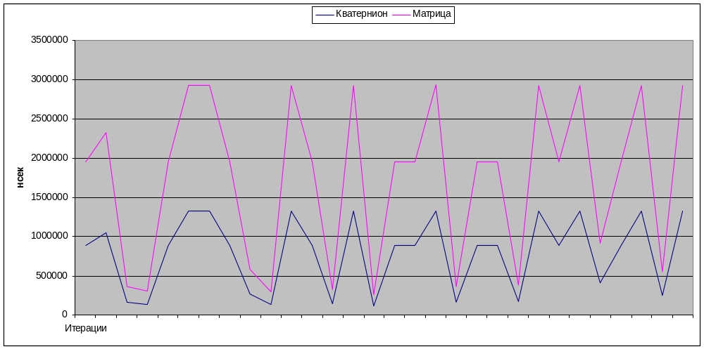

График является очень показательным по своей сути: удаление частиц с помощью порогового значения имеет свои минусы – всплески высокой нагрузки на ЦП. В больших проектах это может вылиться в настоящую проблему – сервер просто не справится с пиковой нагрузкой.
С другой стороны, такой подход позволяет планировать какие-либо операции с целью их более эффективного выполнения. Так, во время спадов нагрузки, можно было бы выполнять и другие полезные операции.
В очередной раз мы убедились в том, что матричное представление может работать хуже представления кватернионами. Средние значения по времени получились такие:
- 793144,38 нс для кватернионов.
- 959704,7 нс для матриц

5.3.2 Равномерное удаление
Другой подход – равномерное удаление частиц на каждой итерации. Такой подход дает результат ниже:
Рисунок 27 Исследования – удаление без порогового значения
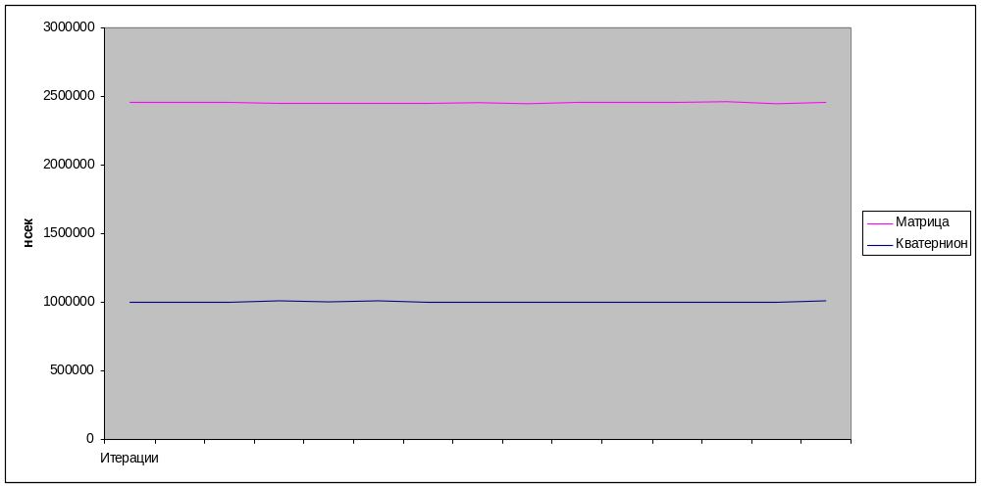

На графике видно, что способ лишен скачков производительности. Тем не менее, среднее значение времени для такого способа гораздо больше:
1004966.667
- 1004966,667 нс для кватернионов
- 1445501 нс для матриц поворота
Теперь можно увеличить количество излучателей до 4х и еще раз посмотреть результаты.
Рисунок 28 Исследования – удаление с пороговым значением, 4 эмиттера
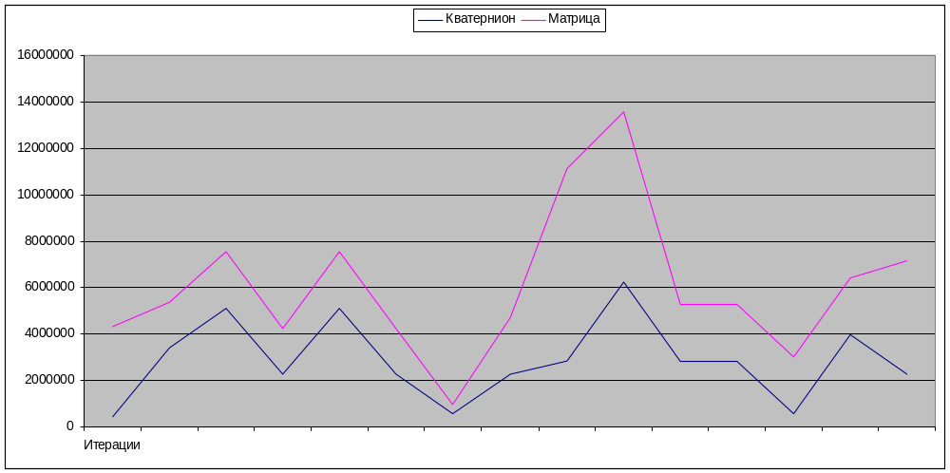

Как видно, опять наблюдаются скачки, при этом среднее время:
- 2865803,22 нс для кватернионов
- 3170554 нс для матриц
Теперь тот же график для равномерной нагрузки:
Рисунок 29 Исследования – удаление без порогового значения, 4 эмиттера
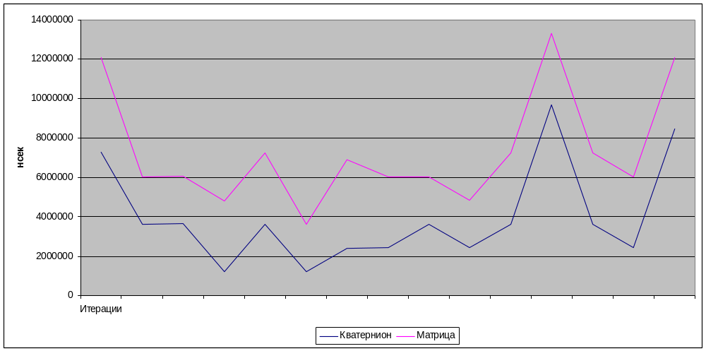

Отбрасывая крайние значения, видим, что такой подход, хотя и дает более ровный результат, может вызывать и скачки.
Среднее время для такой конфигурации:
- 3959152 нс – для матриц
- 3343872 нс – для кватернионов

5.3.3 Выводы
Можно сделать такие выводы:
- Алгоритмы «умной» очистки мусора действительно улучшают производительность, подобрав некоторые параметры очистки, можно прогнозировать время, когда выполнение ее наиболее эффективно.
- Равномерное удаление объектов со сцены более надежно, по сравнению с пороговым, но и оно иногда может подводить.
- Очевидно, что при равномерном удалении картина, возникающая перед пользователем, становится более понятной (на сцене присутствуют только частицы с временем жизни > 0), но менее эффективной.

Заключение
Рассмотрена проблема применения метода системы частиц для моделирования подвижных объектов с нечеткой геометрической границей. Полученный программный продукт удовлетворяет всем требованиям, представленным в Техническом Задании.
С помощью программы моделируется система частиц, состоящая из излучателей, число которых ограничено производительностью компьютера. Частицы, излучаемые в программе, представляют собой материальные точки, управляемые основными физическими законами.
Разработанный продукт позволяет пользователю менять различные параметры системы и получать различные картины на выходе.
Кроме того, пользователь имеет возможность настраивать некоторые параметры во время работы программы, что позволяет ему сравнивать степень влияния различных параметров на общий вид системы.
Для общего обзора системы пользователю предоставляется возможность управления камерой от «третьего лица». Используя это, пользователь может проводить различные преобразования системы: поворот, масштабирование и перемещение. Это дает ему возможность рассмотреть смоделированную им систему с разных сторон.
Помимо всего прочего, в работе было проведено исследование, которое показывает большую эффективность более сложных и менее известных методов проектирования картины на плоскость относительно менее сложных и более известных. В частности, произведено сравнение методов, в которых преобразование сцены осуществляется с помощью кватернионов или матриц поворота. Несмотря на проблемы, связанные с использованием кватернионов в декартовой системе координат, этот метод оказался наиболее эффективным с точки зрения использования процессорного времени.
Полученный программный продукт может служить стендом для тестирования различных физических моделей и алгоритмов преобразования. Для проведения более разнообразных и точных исследований данное приложение можно улучшить, добавив сферическую систему координат и применив другой метод отсечения объектов.

Список литературы
- Роджерс Д. Алгоритмические основы машинной графики [Текст]. Пер. с английского С. А. Вичеса, Г. В. Олохтоновой, П. А. Монахова — М.: 1989. - 512 с., ил. – IBSN 5-03-000476-9;
- Авдеева С. М.; Куров А. В. Методические указания по выполнению курсовой работы по дисциплине «Машинная графика» [Текст]: учеб. пособие. – М.: МГТУ им. Н. Э. Баумана, 1995. - 66с.: ил.;
- Quaternions and spatial rotation [Электронный ресурс]
Режим доступа: https://en.wikipedia.org/wiki/Quaternions_and_spatial_rotation, свободный.
- Why are quaternions used for rotations? [Электронный ресурс]
Режим доступа: http://stackoverflow.com/questions/8919086/why-are-quaternions-used-for-rotations, свободный.
- «Кручу-верчу, запутать хочу: углы Эйлера и Gimbal lock» [Электронный ресурс], автор Даниил Басманов 20 июня 2013
Режим доступа: http://habrahabr.ru/post/183116/, свободный
- Linear algebra for game developers [Электронный ресурс],
автор David Rose 2009, режим доступа: http://blog.wolfire.com/2009/07/linear-algebra-for-game-developers-part-1/, свободный

